附件
参会回执表
序号 | 姓名 | 性别 | 工作单位 | 职务 | 手机号码 | 住宿安排 | 抵达航班/高铁班次（时间） | 返程航班/高铁班次（时间）
 |  |  |  |  |  | □11月19 □11月20日
 |  |  |  |  |  | □11月19 □11月20日
 |  |  |  |  |  | □11月19 □11月20日
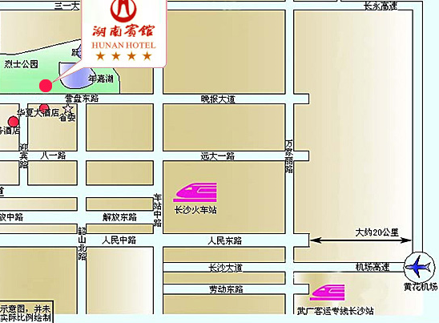
乘车指南：
- 长沙黄花国际机场—湖南宾馆（大约32公里）1、乘坐出租车，大概90元左右；2、乘坐机场大巴，市内1线（民航大酒店线，班次间隔大约20分钟，票价：15元）。路线：黄花国际机场—民航大酒店（火车站旁），再乘坐113路到烈士公园南门下车，下车后往东步行400多米到达。
- 长沙火车站—湖南宾馆（大约3.6公里）1、乘坐出租车，大概11元左右；2、乘坐公交车，出站后步行40米，乘坐111，113，168，803路，约5站，到烈士公园南门下车，下车后往东步行400多米到达。
三、长沙南站（高铁站）—湖南宾馆（大约20公里）1、乘坐出租车，大概32元左右。2、乘坐地铁，出站后乘坐地铁2号线开往梅溪湖方向，途径9站后在迎宾路口下车，从5号口出。出站后步行1.4公里达到湖南宾馆。或者从4号口出，可转乘公交111，113，131，146，803路，共2站，到烈士公园南门下，下车后往东步行400多米到达。
酒店联系电话： 0731--84804888 0731--84404250

注：会议统一安排标准间（2人），如需单间，请联系会务组。

